AUES

Manual de Usuario
6a.1.34.u2

Índice de contenidos
1 Introducción 4
1.1 Objetivo 4
1.2Descripción de la aplicación 4
1.3Términos y acrónimos 4
1.3.1 Términos 4
1.3.2 Acrónimos 5
2 Funcionalidades Comunes 6
2.1Direcciones web 6
2.2Login 6
3 Funcionalidades Específicas 9
3.1Usuario de Autoescuela 9
3.1.1Solicitar prueba de aptitud 9
3.1.2 Crear citas de teórico 18
3.1.3 Crear citas de destreza 20
3.1.4 Crear citas de circulación 22
3.1.5 Consultar citas 24
3.2Usuario Director de Autoescuela 32
3.2.1Gestionar autorizados 32
3.2.2Solicitar prueba de aptitud 35
3.2.3Crear citas de teórico 35
3.2.4Crear citas de destreza 35
3.2.5Crear citas de circulación 35
3.2.6Consultar citas 35
4 Errores 37
5 Redirección de incidencias 37
6 Anexos 37
6.1Preguntas más frecuentes (FAQ) 37

Índice de tablas

Índice de ilustraciones
Ilustración 1. Acceso a la aplicación 7
Ilustración 2. Pantalla de menú 8
Ilustración 3. Pantalla de consulta de tramitabilidad en la solicitud de pruebas de aptitud 10
Ilustración 4. Pantalla de solicitud de pruebas de aptitud 14
Ilustración 5. Ventana de confirmación de solicitud de pruebas de aptitud 15
Ilustración 6. Ventana de confirmación de solicitud de pruebas de aptitud realizada correctamente 16
Ilustración 7. Documento PDF de solicitud de pruebas de aptitud 17
Ilustración 8. Pantalla de creación de citas de pruebas teóricas 19
Ilustración 9. Pantalla de creación de citas de pruebas destreza 21
Ilustración 10. Pantalla de creación de citas de pruebas circulación 23
Ilustración 11. Pantalla de consulta de citas 25
Ilustración 12. Pantalla de detalle de cita teórico 26
Ilustración 13. Pantalla de detalle de cita destreza 27
Ilustración 14. Pantalla de detalle de cita circulación 28
Ilustración 15. Documento PDF con el detalle de citas teóricas 29
Ilustración 16. Documento PDF con el detalle de citas de destreza 30
Ilustración 17. Documento PDF con el detalle de citas de circulación 31
Ilustración 18. Pantalla de resultado de búsqueda de personas autorizadas 32
Ilustración 19. Ventana de alta de nuevo autorizado 34
Ilustración 20. Ventana de consulta y modificación de autorizado 35

Introducción

Objetivo
El objetivo del presente manual es proporcionar al usuario una guía para poder realizar las operaciones proporcionadas por el módulo de cliente de autoescuelas dentro de la aplicación de gestión de exámenes para la obtención de permisos de conducción.
Este manual de usuario describe todas las operaciones que se pueden realizar en este módulo, según los usuarios existentes en el sistema y detalla los pasos a seguir para completar satisfactoriamente dichas operaciones.

Descripción de la aplicación
El objetivo de la aplicación AUES es la gestión de solicitudes de pruebas de aptitud, así como también la creación, consulta de citas de teórico y práctico (perfiles de usuario de Autoescuela y usuario Director de Autoescuela) y gestión de autorizados (perfil de usuario Director de Autoescuela).
Las necesidades cubiertas por la aplicación AUES incluyen la parametrización de autorizados, la solicitud de inscripciones desde autoescuelas, la creación de citas de solicitudes y la impresión de citas.

Términos y acrónimos

Términos
En este apartado se incluyen, organizados por orden alfabético, los términos que se utilizan en el propio documento, para facilitar su lectura y comprensión.
- Autoescuela: Una autoescuela es un centro de enseñanza en el que se enseñan las normas de circulación y a conducir vehículos.
- Autorizado: Un autorizado es aquella persona autorizada por el director de autoescuela para realizar diversas gestiones (gestión de solicitudes de prueba, gestión de citas de examen).
- Centro de examen: Un centro de examen es un lugar dotado de diversas aulas donde los aspirantes realizan los exámenes.
- Citación de examen: Una citación es un aviso por el que se convoca a una persona a un determinado examen.
- Ciudadano: Un ciudadano es una persona. Una persona es un individuo de la especie humana.
- Jefatura de examen: Una Jefatura de Tráfico es una oficina o lugar donde se tramitan expedientes de vehículos y conductores.
- Sesión de examen: Una sesión de examen es el intervalo de tiempo en el que se realiza un examen.
- Solicitud de prueba: Una solicitud es un documento por medio del cual se pide el goce de un derecho, beneficio o servicio que se considera que puede ser atendido.

Acrónimos
En este apartado se incluyen, organizados por orden alfabético, los acrónimos que se utilizan en el propio documento, para facilitar su lectura y comprensión.
- DGT: Dirección General de Tráfico.

Funcionalidades Comunes

Direcciones web
Para garantizar el buen funcionamiento de la aplicación NO se deberían utilizar las flechas del navegador de internet para moverse por la aplicación siendo imprescindible utilizar los propios controles de la aplicación.
- Internet Explorer

- Mozilla Firefox

- Google Chrome
Para la óptima visualización de la aplicación debe tenerse en cuenta lo siguiente:
- Este sistema está optimizado para navegadores Internet Explorer 8.0, Mozilla Firefox 49 y Google Chrome 54 con una resolución de 1280*1024.
- Es necesario tener activada en el navegador la opción que le permita aceptar "cookies".
- Es necesario tener activada en el navegador la opción que le permita mostrar “pop ups”.

Login
El acceso al Sistema AUES será a través de la página web de la DGT, en la opción “Autoescuelas”:
En caso de que el usuario no se haya identificado, se solicitará un usuario y contraseña válidos. Dependiendo de los datos de identificación introducidos, el sistema determinará el perfil del usuario (director o autoescuela). Además, el usuario director deberá poseer un certificado válido de acceso a DGT.
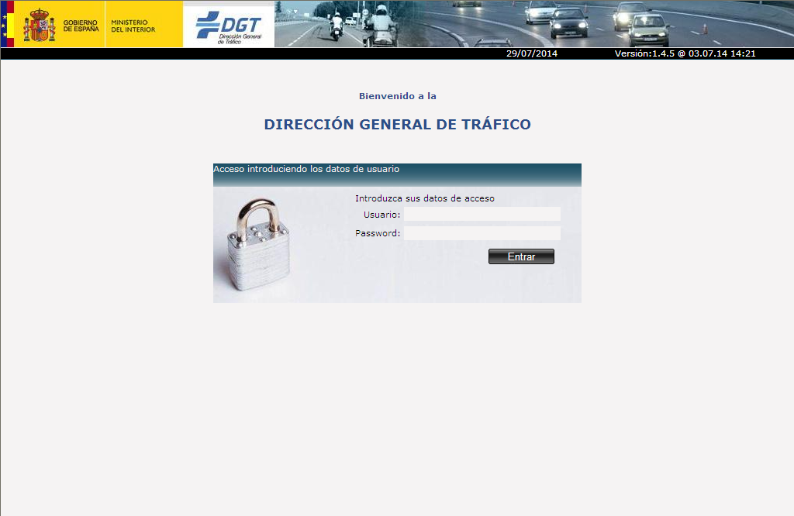
Ilustración 1. Acceso a la aplicación

En el caso de introducir un usuario o contraseña incorrectos, se mostrará de nuevo la página anterior.
Una vez el usuario se ha identificado, se accede a la siguiente pantalla de inicio.
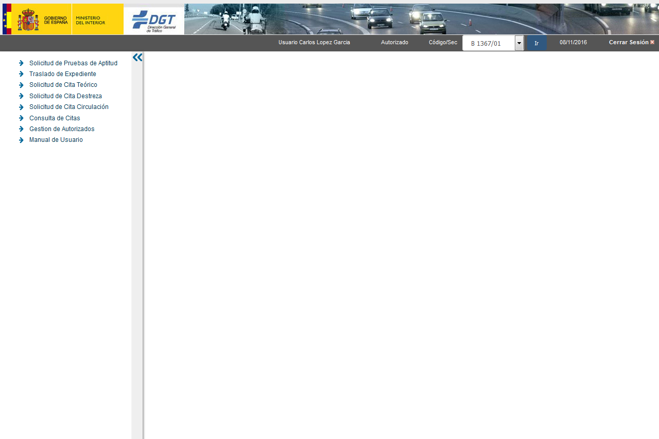
Ilustración 2. Pantalla de menú
Con los links disponibles en el menú de la izquierda, se accede a las funcionalidades especificadas.

Funcionalidades Específicas
A continuación se describen las diferentes funcionalidades de la aplicación que dependen del perfil con el que se acceda.

Usuario de Autoescuela

Solicitar prueba de aptitud
La solicitud de una prueba de aptitud permite crear una solicitud de un ciudadano que tiene asociado un informe médico. También permite crear una solicitud de un ciudadano que no tiene asociado un informe médico en vigor o informe médico telemático.
En el caso de que exista información histórica procedente del registro de conductores que impida realizar la solicitud, se informará al usuario y no se le permitirá realizar dicha solicitud.
En el caso de que el registro de conductores tenga información sobre la exención de alguna prueba, aparecerá marcado automáticamente en la pantalla y no podrá ser modificada por el usuario.
Desde la opción de menú “Solicitud de Pruebas de Aptitud” se muestra una pantalla en la que se solicitan diversos datos para comprobar la tramitabilidad de la solicitud:
- Código y sección de la autoescuela. (*) (**)
- Documento de identificación. (*)
- Fecha de nacimiento. (*)
- Tipo de permiso para el cual se realiza la solicitud. (*)
(*) Campos obligatorios.
(**) Al introducir este valor, se completarán los campos "Nombre" y "Centro de Examen".
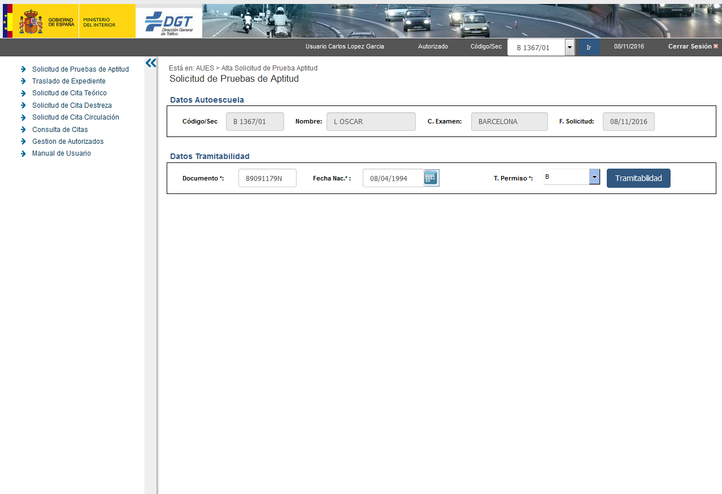
Ilustración 3. Pantalla de consulta de tramitabilidad en la solicitud de pruebas de aptitud
Las operaciones disponibles son:
- Tramitabilidad: Se comprueba que los datos previamente introducidos para la creación de la solicitud son correctos, generando un solicitud válida y sin incompatibilidades con ninguna otra.
Para consultar la tramitabilidad de una solicitud de pruebas de aptitud, desde la solicitud de pruebas de aptitud, se debe pulsar el botón “Tramitabilidad”. Se realizarán las siguientes comprobaciones:
- Letra del DNI del aspirante.
- Formato del DNI del aspirante.
- En caso de que el aspirante tenga historial, la fecha de nacimiento del mismo debe ser igual a la de entrada.
- Formato de la fecha de nacimiento.
- Validar que el aspirante tenga la edad mínima para obtener un permiso.
- Formato de la fecha de solicitud.
- La fecha de solicitud no puede ser mayor que la del día.
- La clase de permiso ha de ser válida y pertenecer al reglamento actual.
- Validar que la clase de permiso no sea licencia.
- Validar en el historial del conductor que tenga expedidos los permisos necesarios en caso de que el permiso solicitado tenga dependencias de otros.
- Valida que no tenga un reconocimiento médico negativo vigente, en tal caso no se puede tramitar la solicitud (sólo si tiene historial).
- Valida que no exista una solicitud abierta para el permiso.
- Valida que el permiso solicitado no esté expedido y vigente (sólo si tienen historial).
- En caso de que el aspirante tuviera ya el permiso solicitado pero está caducado puede renovarlo o volver a solicitarlo (sólo si tiene historial).
- En caso de que el aspirante tenga otra solicitud abierta para un permiso distinto, validar que el solicitado sea compatible con éste (si tiene historial).
- Valida que el aspirante no tenga suspensión temporal por sanción (sólo si tiene historial).
- Valida que el aspirante no tenga ninguna intervención vigente (sólo si tiene historial).
- Validar que el aspirante no tenga incidencias denegatorias (sólo si tiene historial).
- Comprobar si el aspirante tiene condiciones restrictivas, en caso afirmativo validar la compatibilidad del permiso con las condiciones restrictivas (sólo si tiene historial).
- Validar que el aspirante no esté cumpliendo sanción (sólo si tienen historial).
- En caso de que el permiso solicitado dependa de otro, validará que esté está renovado en fecha (sólo si tiene historial).
- Si el permiso solicitado es el A, debe tener expedido el A2 (sólo con historial).
- Si el permiso solicitado es A y tiene expedido el A2, éste ha de tener una antigüedad de 2 años.
- Valida que los datos del historial no sean incongruentes.
Si la solicitud no es tramitable, se informa al usuario que la operación no puede realizarse, indicando el motivo.
Si la solicitud es tramitable y el informe médico no está vigente o bien el indicador de certificado de formación específica BTP no está chequeado (en permisos BTP), se informa al usuario que la solicitud estará pendiente de revisar en Jefatura. Una vez revisada en Jefatura la solicitud, desde la opción de menú “Solicitud de Cita Teórico” se podrá asignar cita al alumno asociado a dicha solicitud.
Si la solicitud es tramitable, a continuación, se muestran los siguientes datos para modificar o completar:
- Datos personales (no modificables si la filiación ya existe en el sistema):
  - Nombre. (*)
  - Primer apellido. (*)
  - Segundo apellido.
  - Sexo. (*)
  - País de nacimiento. (*)
  - Nacionalidad. (*)
  - Teléfono
  - Correo electrónico
- Datos de domicilio:
  - Tipo de vía. (*)
  - Nombre de vía. (*)
  - Número. (*)
  - Km.
  - Hm.
  - Bloque.
  - Portal.
  - Escalera.
  - Planta.
  - Puerta.
  - Código postal. (*)
  - Provincia. (no modificable; se actualiza su valor a partir del código postal)
  - Municipio. (no modificable; se actualiza su valor a partir del código postal)
  - Población.
- Datos de solicitud:
  - Número de identificación del pago de tasas. (*)
  - Indicador de cambio manual o automático. (*)
  - Idioma de la prueba teórica. (*)
- Datos del reconocimiento médico: (**)
  - Código del centro médico (no editable)
  - Indicador de lentes.
  - Indicador de condiciones restrictivas.
  - Indicador de validez limitada.
- Exenciones: (no modificables)
  - Indicador de teórico común.
  - Indicador de especifico.
  - Indicador de destreza.
  - Indicador de circulación.
(*) Campos obligatorios.
(**) Los datos del reconocimiento médico se precargarán si el ciudadano de la inscripción tiene un certificado médico vigente si no tiene se permite guardar la solicitud en estado “Pendiente de revisión por Jefatura” y será el usuario de jefatura quién lo cumplimente a posteriori desde el subsistema de “Gestión de Exámenes”.
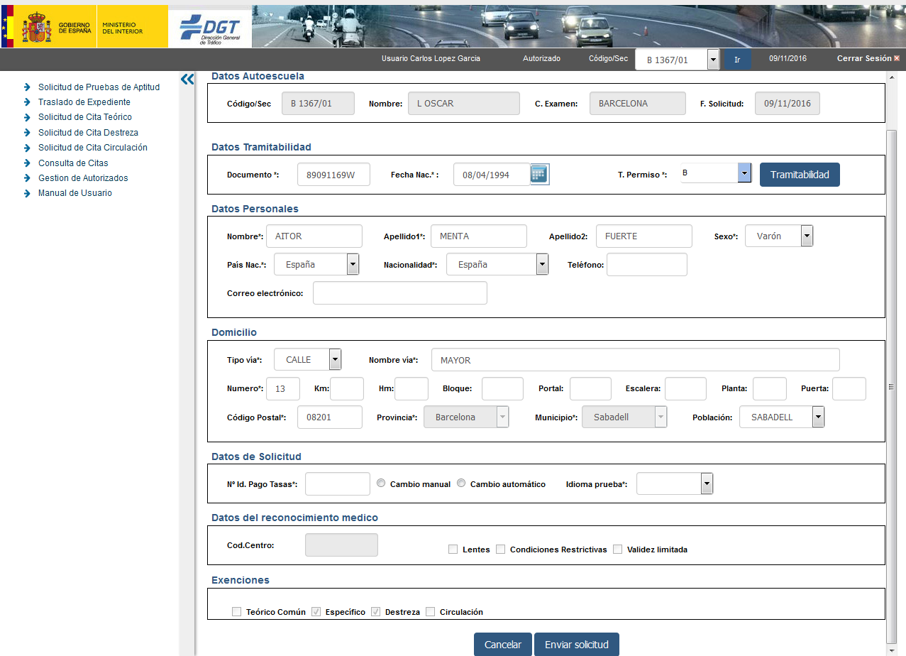
Ilustración 4. Pantalla de solicitud de pruebas de aptitud
Las operaciones disponibles son:
- Cancelar: Cancela la solicitud de pruebas de aptitud, volviendo a la consulta de tramitabilidad en la solicitud de pruebas de aptitud.
- Enviar solicitud: Tras pulsar en el botón “Enviar Solicitud”, se muestra una ventana emergente de confirmación que el usuario aceptará (botón “Sí”) tener la documentación necesaria que el acredita para realizar este tipo de trámites en nombre de la persona para la que se está realizando la solicitud o bien podrá cancelar la solicitud (botón “No”).
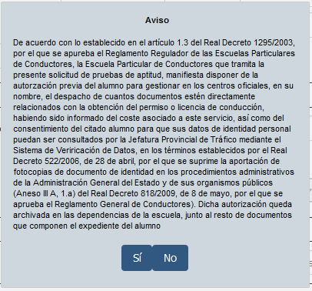
Ilustración 5. Ventana de confirmación de solicitud de pruebas de aptitud
Tras confirmar el mensaje anterior, se muestra otra ventana emergente indicando que la solicitud se ha realizado correctamente. La solicitud se guarda en el módulo de gestión de exámenes y se envía al registro de conductores.
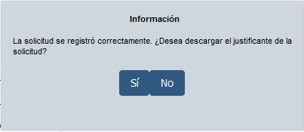
Ilustración 6. Ventana de confirmación de solicitud de pruebas de aptitud realizada correctamente
Tras realizarse la solicitud, también es posible descargar el documento PDF de la solicitud de pruebas de aptitud (pulsando el botón “Sí” de la ventana emergente anterior) o bien volver a la consulta de tramitabilidad en la solicitud de pruebas de aptitud (pulsando el botón “No” de la ventana emergente anterior).
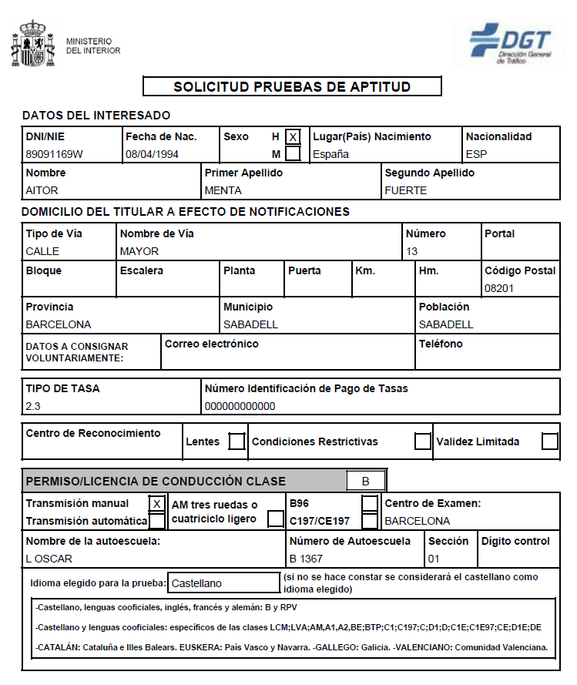
Ilustración 7. Documento PDF de solicitud de pruebas de aptitud

Crear citas de teórico
La creación de citas de pruebas teóricas permite citar a alumnos que estén pendientes de cita teórica.
Desde la opción de menú “Solicitud de Cita Teórico” se muestra una pantalla en la que se solicitan diversos datos previos a la creación de una cita de prueba teórica:
- Código / sección , Nombre de autoescuela asociada al usuario que realiza la petición. (*) (**)
- Centro de examen asociado a la autoescuela (*)(**)
- Fecha para la que se va a pedir la cita, será la fecha actual del sistema (*)(**)
- Solicitudes grabadas desde. (*)
- Hasta. (*)
(*) Campos obligatorios.
(**) No editables
Tras seleccionar el código y sección de autoescuela y las fechas de solicitud desde y hasta, y tras pulsar el botón “Buscar”, se mostrará una lista de alumnos disponibles que están pendientes de cita.
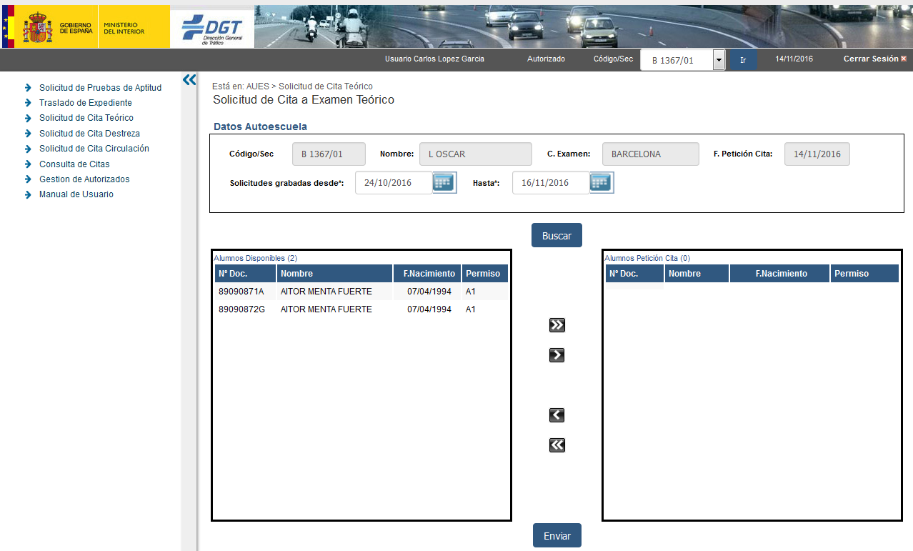
Ilustración 8. Pantalla de creación de citas de pruebas teóricas
El usuario selecciona al alumno/s para los que quiere solicitar cita y los lleva mediante las flechas “>>” o “>” hacia la parte derecha de la pantalla y pulsa la opción “Enviar”.
Las operaciones disponibles son:
- “>>”: Selecciona todos los alumnos de la lista de alumnos disponibles y los asigna a la lista de alumnos con solicitud de petición de cita.
- “>”: Asigna aquellos alumnos de la lista de alumnos disponibles previamente seleccionados a la lista de alumnos con solicitud de petición de cita.
- “<”: Asigna aquellos alumnos de la lista de alumnos con solicitud de petición de cita previamente seleccionados a la lista de alumnos disponibles.
- “<<”: Selecciona todos los alumnos de la lista de alumnos con solicitud de petición de cita y los asigna a la lista de alumnos disponibles.
- Enviar: Tras pulsar el botón “Enviar”, se guarda la solicitud/es de cita del alumno/s para que posteriormente se les asigne una fecha, hora y aula de examen (el subsistema de gestión de exámenes se encargará de darle –automáticamente- dicha fecha, hora y aula).

Crear citas de destreza
La creación de citas de pruebas de destreza permite citar a alumnos que estén pendientes de cita práctica, en este caso de destreza.
Desde la opción de menú “Solicitud de Cita Destreza” se muestra una pantalla en la que se solicitan diversos datos previos a la creación de una cita de prueba teórica:
- Código / sección , Nombre de autoescuela asociada al usuario que realiza la petición. (*) (**)
- Centro de examen asociado a la autoescuela (*)(**)
- Fecha para la que se va a pedir la cita, será la fecha actual del sistema (*)(**)
- Solicitudes grabadas desde. (*)
- Hasta. (*)
- Vehículo (*) → será el vehículo solicitado para citar, es obligatorio para enviar la solicitud de cita.
- Profesor (*) → será el profesor solicitado para citar, es obligatorio para enviar la solicitud de cita.
(*) Campos obligatorios.
(**) No editables
Tras introducir los filtros obligatorios y pulsar “Buscar”, se mostrará una lista de alumnos disponibles que están pendientes de cita.
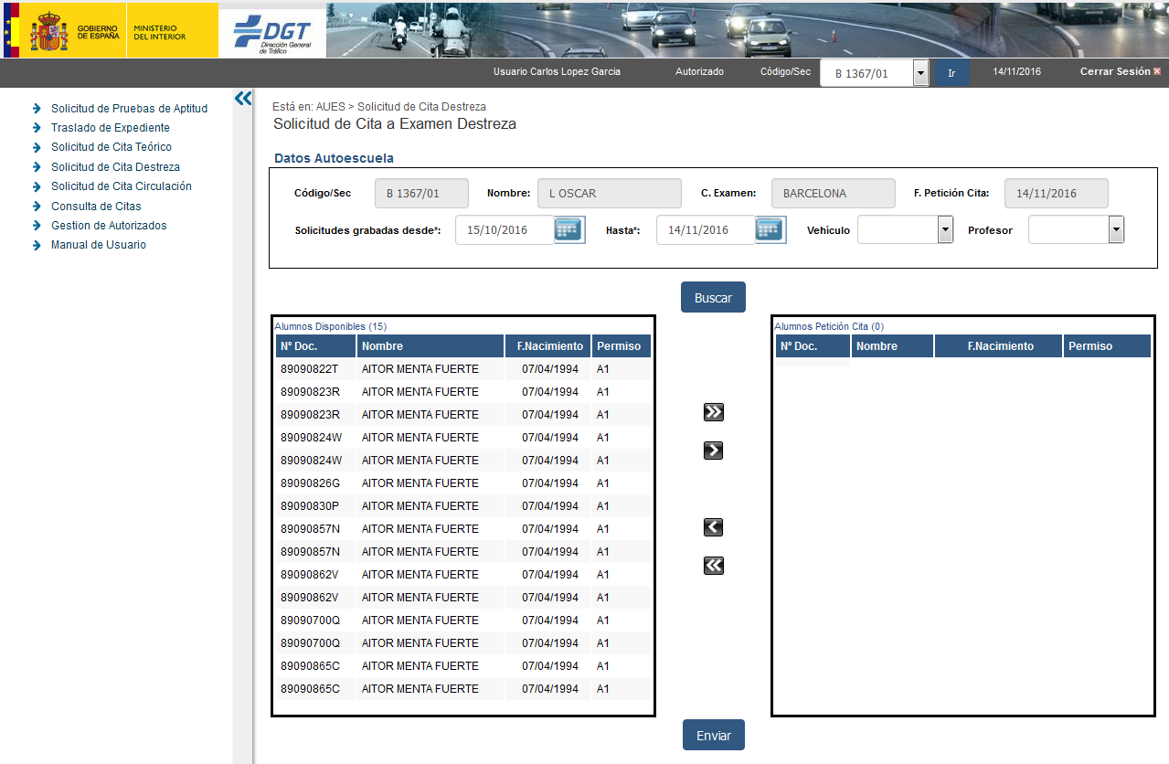
Ilustración 9. Pantalla de creación de citas de pruebas destreza
El usuario selecciona al alumno/s para los que quiere solicitar cita y los lleva mediante las flechas “>>” o “>” hacia la parte derecha de la pantalla y pulsa la opción “Enviar”.
Las operaciones disponibles son:
- “>>”: Selecciona todos los alumnos de la lista de alumnos disponibles y los asigna a la lista de alumnos con solicitud de petición de cita.
- “>”: Asigna aquellos alumnos de la lista de alumnos disponibles previamente seleccionados a la lista de alumnos con solicitud de petición de cita.
- “<”: Asigna aquellos alumnos de la lista de alumnos con solicitud de petición de cita previamente seleccionados a la lista de alumnos disponibles.
- “<<”: Selecciona todos los alumnos de la lista de alumnos con solicitud de petición de cita y los asigna a la lista de alumnos disponibles.
- Enviar: Tras pulsar el botón “Enviar”, se guarda la solicitud/es de cita del alumno/s para que posteriormente se les asigne una fecha, hora y circuito de examen (el subsistema de gestión de exámenes se encargará de darle –automáticamente- dicha cita).

Crear citas de circulación
La creación de citas de pruebas de circulación permite citar a alumnos que estén pendientes de cita práctica, en este caso de circulación.
Desde la opción de menú “Solicitud de Cita Circulación” se muestra una pantalla en la que se solicitan diversos datos previos a la creación de una cita de prueba teórica:
- Código / sección , Nombre de autoescuela asociada al usuario que realiza la petición. (*) (**)
- Centro de examen asociado a la autoescuela (*)(**)
- Fecha para la que se va a pedir la cita, será la fecha actual del sistema (*)(**)
- Solicitudes grabadas desde. (*)
- Hasta. (*)
- Vehículo (*) → será el vehículo solicitado para citar,es obligatorio para enviar la solicitud de cita.
- Profesor (*) → será el profesor solicitado para citar,es obligatorio para enviar la solicitud de cita.
(*) Campos obligatorios.
(**) No editables
Tras introducir los filtros obligatorios y pulsar “Buscar”, se mostrará una lista de alumnos disponibles que están pendientes de cita.
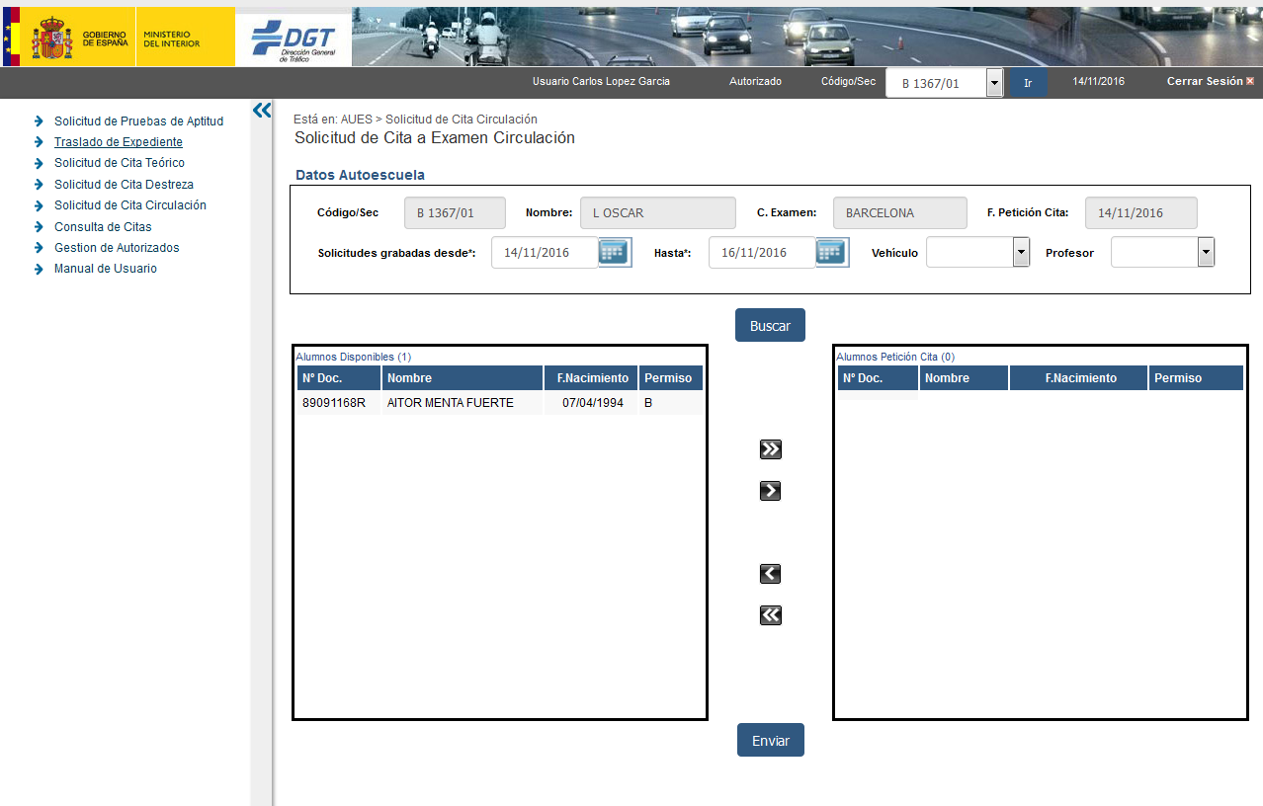
Ilustración 10. Pantalla de creación de citas de pruebas circulación
El usuario selecciona al alumno/s para los que quiere solicitar cita y los lleva mediante las flechas “>>” o “>” hacia la parte derecha de la pantalla y pulsa la opción “Enviar”.
Las operaciones disponibles son:
- “>>”: Selecciona todos los alumnos de la lista de alumnos disponibles y los asigna a la lista de alumnos con solicitud de petición de cita.
- “>”: Asigna aquellos alumnos de la lista de alumnos disponibles previamente seleccionados a la lista de alumnos con solicitud de petición de cita.
- “<”: Asigna aquellos alumnos de la lista de alumnos con solicitud de petición de cita previamente seleccionados a la lista de alumnos disponibles.
- “<<”: Selecciona todos los alumnos de la lista de alumnos con solicitud de petición de cita y los asigna a la lista de alumnos disponibles.
- Enviar: Tras pulsar el botón “Enviar”, se guarda la solicitud/es de cita del alumno/s para que posteriormente se les asigne una fecha, hora, circuito y examinador para el examen (el subsistema de gestión de exámenes se encargará de darle –automáticamente- dicha cita).

Consultar citas
La consulta de citas permite consultar el detalle de la lista de alumnos que forman parte de una citación.
Desde la opción de menú “Consulta de Citas” se muestra una pantalla en la que se permite realizar búsquedas (pulsando el botón “Buscar”) de citaciones filtradas por diferentes criterios:
- Código y sección de autoescuela asociada al usuario. (*)
- Tipo de prueba. (*)
- Fecha de petición de cita desde (*).
- Fecha de petición de cita hasta (*).
- Documento de identificación.
(*) Campos obligatorios.
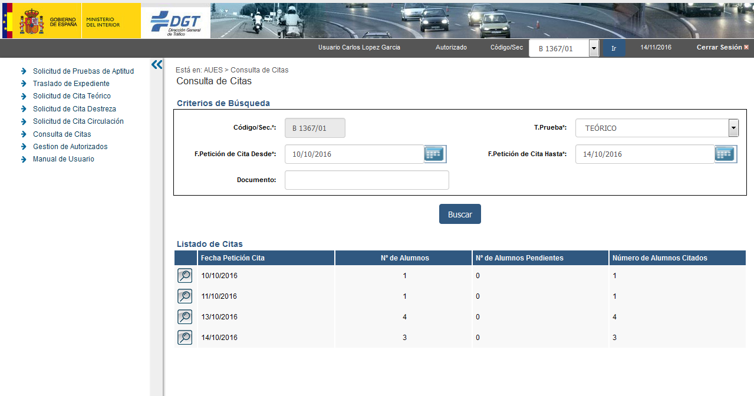
Ilustración 11. Pantalla de consulta de citas
Las operaciones disponibles son:
- Detalle de petición de cita.

Detalle de petición de cita
Para consultar el detalle de una petición de cita, desde el listado de citas disponibles, es necesario pulsar el botón “Lupa” de un registro del listado. A continuación, se muestra una pantalla con el detalle de la lista de alumnos de la citación:
- Datos de la cita:
  - Nombre de la Autoescuela.
  - Fecha de la cita.
  - Centro de examen de la cita.
  - Nº de alumnos totales.
  - Nº de alumnos citados.
  - Nº de alumnos pendientes.
- Listado de citaciones varía en función del tipo de prueba, para citas teóricas:
  - Número de Documento.
  - Nombre y Apellidos.
  - Fecha de Nacimiento.
  - Tipo de Permiso.
  - Tipo de Prueba.
  - Fecha de Examen.
  - Hora.
  - Aula.
  - Estado.

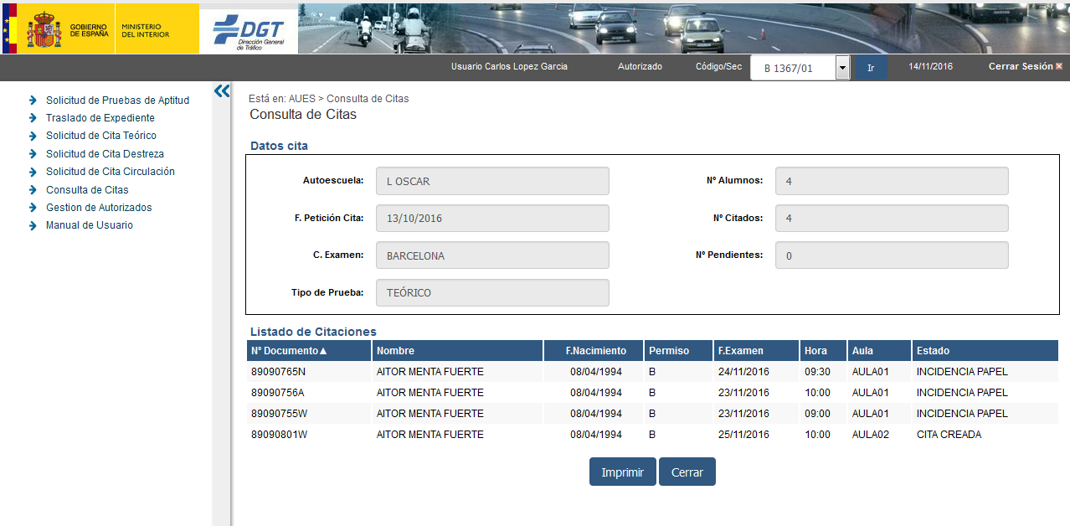
Ilustración 12. Pantalla de detalle de cita teórico
- Listado de citaciones varía en función del tipo de prueba, para citas de destreza:
  - Número de Documento.
  - Nombre y Apellidos.
  - Fecha de Nacimiento.
  - Tipo de Permiso.
  - Permiso
  - Fecha de Examen.
  - Hora.
  - Circuito.
  - Profesor
  - Vehículo
  - Estado.
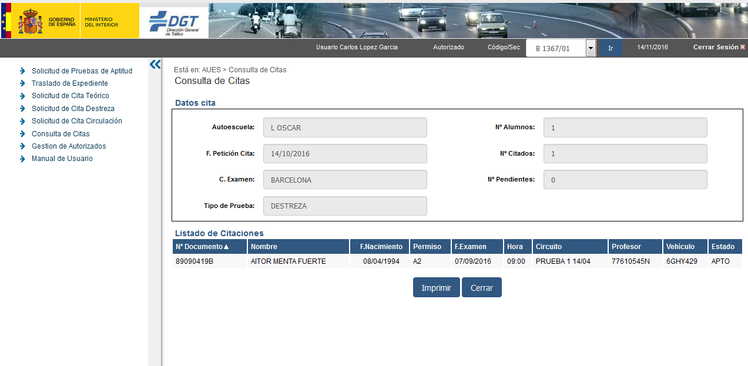
Ilustración 13. Pantalla de detalle de cita destreza

- Listado de citaciones varía en función del tipo de prueba, para citas de circulación:
  - Número de Documento.
  - Nombre y Apellidos.
  - Fecha de Nacimiento.
  - Tipo de Permiso.
  - Permiso
  - Fecha de Examen.
  - Hora.
  - Examinador
  - Circuito.
  - Profesor
  - Vehículo
  - Estado.

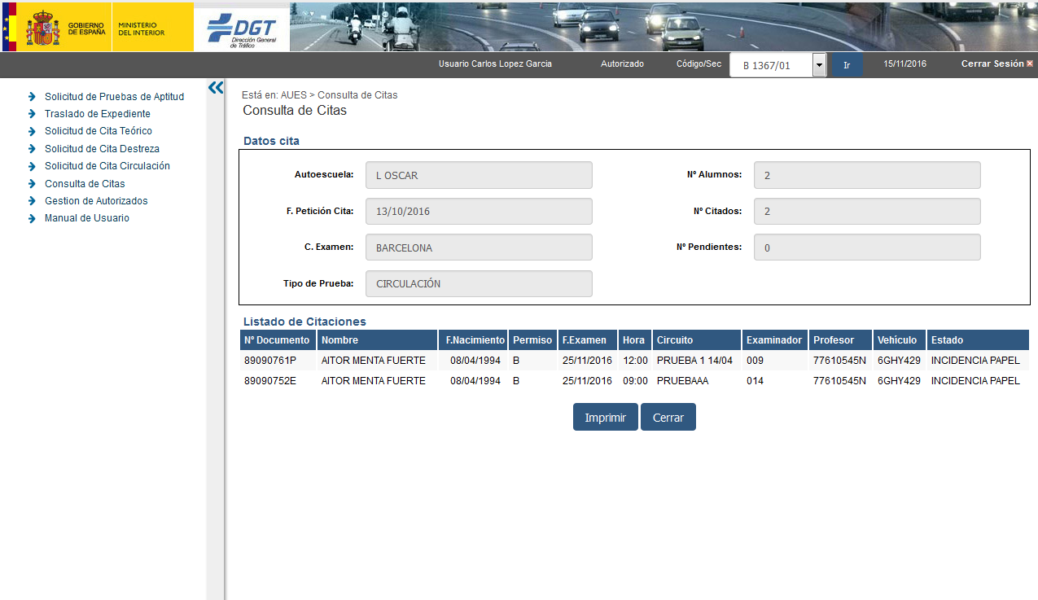
Ilustración 14. Pantalla de detalle de cita circulación

Las operaciones disponibles son:
- Imprimir: Muestra un documento PDF con el detalle de la lista de alumnos de una citación. Este documento se podrá imprimir, su formato dependerá de si es para téorico, destreza o circulación..
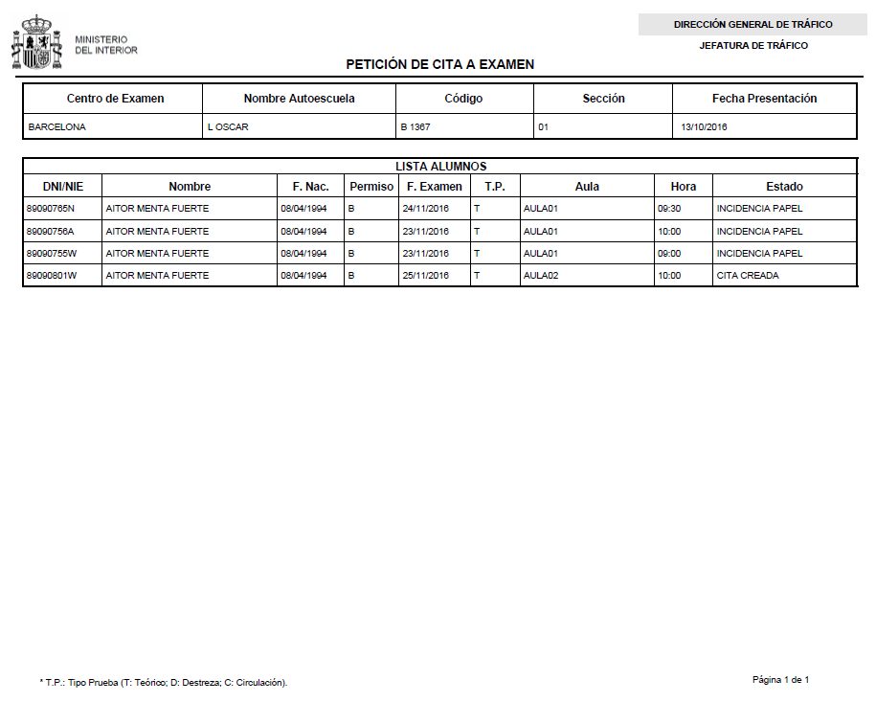
Ilustración 15. Documento PDF con el detalle de citas teóricas
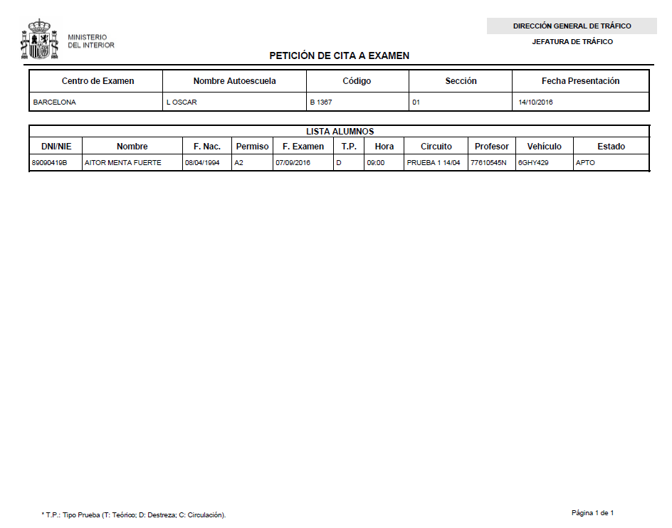
Ilustración 16. Documento PDF con el detalle de citas de destreza

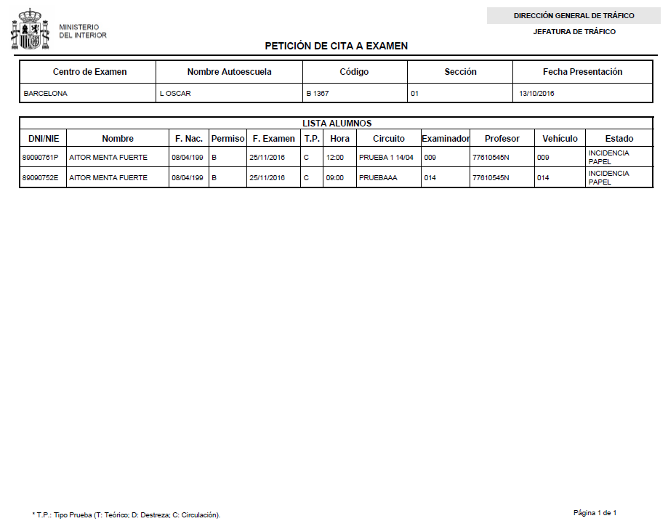
Ilustración 17. Documento PDF con el detalle de citas de circulación

- Cerrar: Vuelve a la consulta de citas.

Usuario Director de Autoescuela
El usuario director de autoescuela debe existir siempre y puede realizar las mismas funciones que el usuario de autoescuelas y además puede gestionar a las personas autorizadas.

Gestionar autorizados
La gestión de autorizados permite realizar el mantenimiento de las personas autorizadas. Las personas autorizadas se corresponden con los trabajadores de las autoescuelas que tendrán acceso a la aplicación para dar de alta citaciones, inscripciones, consulta e impresión de citaciones.
Desde la opción de menú “Gestión de Autorizados” se muestra una pantalla en la que se permite realizar búsquedas (pulsando el botón “Buscar”) de personas autorizadas filtradas por diferentes criterios:
- Código y sección de autoescuela asociada al usuario. (*) (**)
- Nombre Autoescuela (*)(**)
- C. Examen (*)(**)
(*) Campos obligatorios.
(**) los campos se cargan por defecto
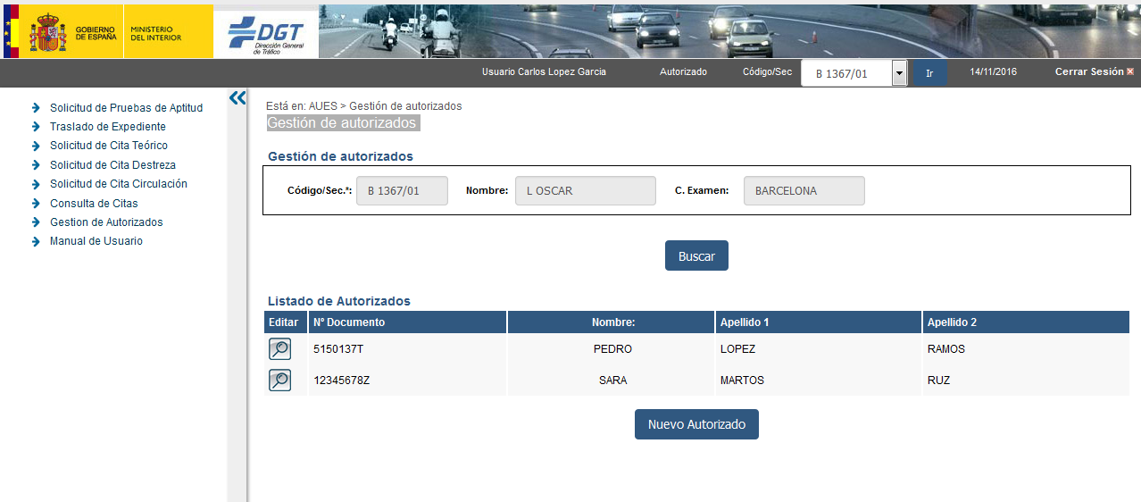
Ilustración 18. Pantalla de resultado de búsqueda de personas autorizadas
Las operaciones disponibles son:
- Crear nuevo usuario autorizado.
- Consultar o modificar usuario autorizado existente.

Crear nuevo usuario autorizado
Para crear un nuevo usuario autorizado, desde la gestión de personas autorizadas, es necesario pulsar en el botón “Nuevo Autorizado”. A continuación, se muestra una ventana emergente en la que se solicitan diversos datos:
- Número de documento (DOI). (*)
- Nombre. (*)
- Primer apellido. (*)
- Segundo apellido.
- Contraseña. (*)
- Repetir contraseña. (*)
(*) Campos obligatorios.
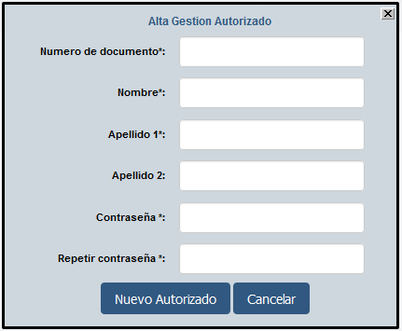
Ilustración 19. Ventana de alta de nuevo autorizado
Las operaciones disponibles son:
- Guardar: Guarda la nueva persona autorizada. (*)
- Cancelar: Cancela la operación.

Consultar o modificar usuario autorizado existente
Para consultar o modificar un usuario autorizado existente, desde la lista de personas autorizadas, es necesario pulsar el botón “Lupa” de un registro del listado. A continuación, se muestra una ventana emergente en la que se pueden modificar diversos datos:
- Número de documento (DOI). (no modificable) (*)
- Nombre. (*)
- Primer apellido. (*)
- Segundo apellido.
- Contraseña. (*)
- Repetir contraseña. (*)
(*) Campos obligatorios.
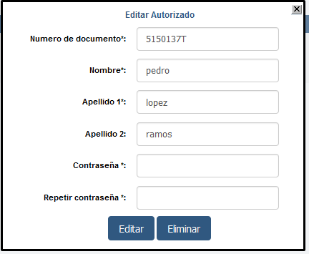
Ilustración 20. Ventana de consulta y modificación de autorizado
Las operaciones disponibles son:
- Actualizar: Modifica los datos de la persona autorizada.
- Eliminar: Elimina la persona autorizada.

Solicitar prueba de aptitud
La funcionalidad es la misma que la del perfil usuario de autoescuelas.

Crear citas de teórico
La funcionalidad es la misma que la del perfil usuario de autoescuelas.

Crear citas de destreza
La funcionalidad es la misma que la del perfil usuario de autoescuelas.

Crear citas de circulación
La funcionalidad es la misma que la del perfil usuario de autoescuelas.

Consultar citas
La funcionalidad es la misma que la del perfil usuario de autoescuelas.

Errores
La gestión de errores se realiza en cada una de las funcionalidades explicadas anteriormente. Se encuentran detallados los errores principales en cada funcionalidad.

Redirección de incidencias
En el caso de la aplicación de la autoescuela (aplicación Internet) el contacto será Jefatura.

Anexos

Preguntas más frecuentes (FAQ)
1- ¿Cómo accedo a la aplicación?
Abrir un navegador InternetExplorer8 o MozillaFirefox3.6 y acceder a la página web de la DGT, en la opción “Autoescuelas”:
http://www.dgt.es/
2- En caso de error al acceder a la aplicación ¿qué puedo hacer?
El 060 atenderá las solicitudes de alta o cualquier consulta relacionada a incidencias con la aplicación.
3- ¿Por qué no tengo las mismas opciones de menú que otros usuarios?
En función de los permisos que tiene asignado cada usuario tiene acceso a distintas opciones de menú. Si necesita accesos solicítelo a la Jefatura.
4- ¿Por qué al acceder a la aplicación aparece una pantalla que dice “Sistema no disponible. La aplicación AUES no se encuentra accesible, por favor, inténtelo más tarde”?
Este mensaje aparece cuando la aplicación no se encuentra disponible. Esta situación puede darse por diferentes razones: se ha caído el servidor, la BBDD no está disponible…

